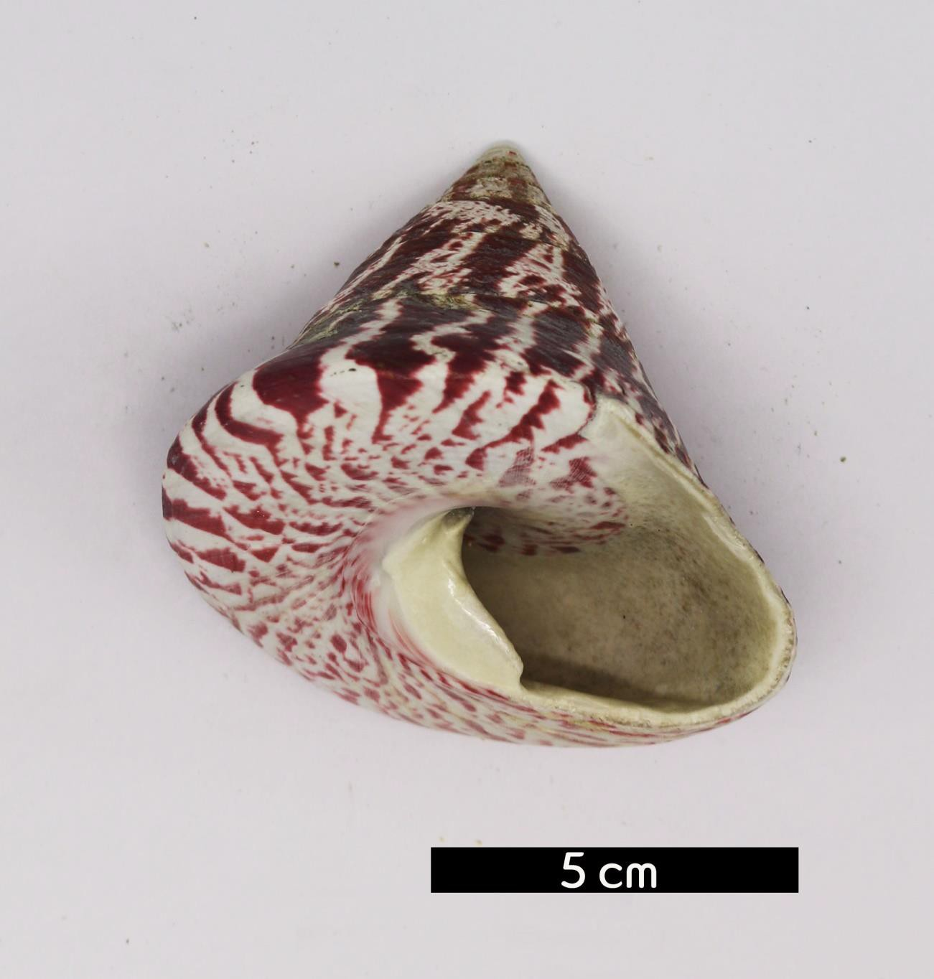
분류 : 화석
- 화석이름 : Gastropoda(복족류)
- 보유기관 : 강원대학교 지질학과
- 산지 : 산지 미상
- 특징
  - 복족강에 속하는 연체동물들을 총칭한다.
  - 나선형으로 꼬여있는 1개의 패각이 내장을 덮고 있다.
  - 머리에는 눈과 더듬이가 1쌍씩 있고 많은 종이 발생 중에 내장이 180도 회전한다.
  - 달팽이·소라 등이 이에 속한다.

